Offre n°1    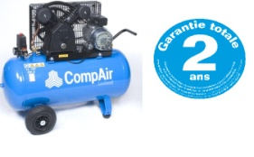  Compresseur 100 L  2cv – 11 m3 /h – 10B |  | Offre n°2  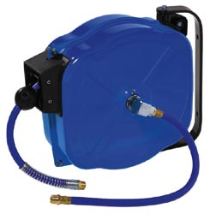  Enrouleur
Offre n°3  Ensemble de soufflage avec soufflette standard 2 m racc. fixes  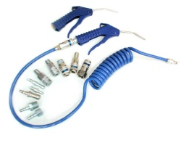 |   SFACS INDUSTRIE ne manque pas d’air et vous propose ses promotions  ETE - AUTOMNE  SFACS-INDUSTRIE  Votre Spécialiste de l’air comprimé & de l’azote  Annoncer le n° de l’offre quand vous passez commande  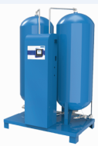  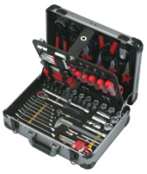
Offre n4

Filtres régulateur et lubrificateurs

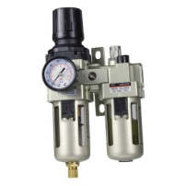

Offre n°2    Ensemble d’aspiration  Garantie 1 an   |  |  | Offre n°6  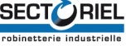  Réservoirs verticaux  500 L  1000 L  1500 L  2000 L
SFACS Industrie – 26350 MONTRIGAUD – Tél : 09 61 31 16 40 / Fax : 04 86 55 63 01 –
info@sfacs-industrie.fr – www.sfacs-industrie.fr

